

Střední průmyslová škola strojní   
a elektrotechnická a Vyšší odborná škola, Liberec 1, Masarykova 3

Tvorba videa – Konference IoT Verse

Maturitní práce

Autor **Alan Fabik**

Obor **Technické lyceum**

Vedoucí práce **Ing. Tomáš Kazda, DiS.**

Školní rok **2022/2023**

Anotace

Maturitní práce se zabývá tvorbou dokumentu s názvem IoT Verse. Na základě obecných postupů při tvorbě multimediální zakázky práce popisuje pracovní postup během tvorby. Při produkci videa se práce opírá o předem vytvořený technický scénář na základě požadavků dle zadavatele. Výsledné videa budou pomocí připraveného podkladu vysílána živě v době konference. Výsledné video bude využito jako poklad k online konferencím firmy HARDWARIO a.s.

Summary

This work deals with the creation of a document called IoT Verse. Based on the general procedures for creating a multimedia commission, the work describes the workflow of the creation process. During the production of the video, the work relies on prepared technical script based on the requirements of the client. The final video will be also used for online conferences of HARDWARIO a.s.

Čestné prohlášení

Prohlašuji, že jsem předkládanou maturitní práci vypracoval sám a uvedl jsem veškerou použitou literaturu a bibliografické citace.

V Liberci dne

Alan Fabik

Obsah

Úvod 1

1 Realizace multimediální zakázky 2

1.1 Oslovení klienta 2

1.2 Námět a strategie projektu 2

1.2.1 Cíle projektu 2

1.2.2 Cílová skupina 3

1.2.3 Námět 4

1.2.4 Rozpočet 4

1.2.5 Scénář 5

1.3 Vybavení na natáčení 7

1.3.1 Kamera 7

1.3.2 Objektivy 10

1.3.3 Prostředky na stabilizaci obrazu 10

1.3.4 Světla 11

1.3.5 Mikrofony 11

1.4 Produkce 11

1.5 Postprodukce 12

2 Projekt IoT Verse 13

2.1 Cílová skupina projektu 15

2.2 Cíle projektu 15

3 Produkce – deník tvůrce 16

3.1 Popis přípravné fáze 16

3.1.1 Konzultace s klientem 16

3.1.2 Námět 16

3.1.3 Moodboard 17

3.1.4 Vybavení 17

3.1.5 Technický scénář 18

3.2 Produkce videa 19

3.3 Postprodukce 23

3.3.1 Roztřídění záběrů 23

3.3.2 Hrubý střih 24

3.3.3 Infografika a speciální efekty 25

3.3.4 Colorgrading 26

4 Distribuce videa 27

4.1 OBS Studio 27

Závěr 28

Seznam zkratek a odborných výrazů 29

Seznam obrázků 30

Použité zdroje 31

A. Seznam přiložených souborů I

Úvod

Tato práce popisuje proces přípravné části a produkce dokumentu IoT Verse pro firmu HARDWARIO, který bude dostupný jak v off-line verzi, tak i bude využit při živých vysíláních firmy. Video se bude skládat z rozhovorů na určitá témata Internetu věcí, o kterých budou mluvit firmou vybraní lidé. Cílem videa bude posílit mezinárodní povědomí o firmě a oslovit potencionální zákazníky či partnery ve více úrovních řízení firem.

V teoretické části se práce zabývá obecným postupem realizace multimediální zakázky a jejími jednotlivými kroky. Praktickým výstupem bude dokument o délce zhruba 35 minut, který bude vytvářen na základě teoretických postupů práce. Následně práce srovná rozdíly mezi obecný postupem realizace a reálnou realizací projektu.

# Realizace multimediální zakázky

Pro snadnou realizaci jakékoliv zakázky určené pro klienta bychom měli postupovat podle námi předpřipraveného plánu, abychom se vyvarovali různým nedorozuměním, zdržení produkce, či výsledným chybám v naší zakázce.

Proces výroby videa se skládá ze tří hlavních kroků: předprodukce (nebo preprodukce), což je fáze plánování, kdy se mapuje strategie a scénář videa, produkce, což je fáze kdy se video natáčí, a nakonec postprodukce, která zahrnuje střih videa, přidání hudby a dalších efektů. (1)

## Oslovení klienta

První krokem ještě před samotnou přípravou a realizací videí je klienta oslovit. Je velmi náročné domluvit zakázku pomocí kontaktování klienta napřímo bez přípravy, pokud tedy klient neosloví nás. Abychom mohli klienta kontaktovat my, musíme pro sebe mít vybudované určité portfolio, například ve formě webových stránek. Pojem video produkce je docela široký pojem, takže je také vhodné si vybrat žánry videí, na které se chceme zaměřovat. Čím ale bude naše portfolio rozmanitější, tím můžeme oslovit více potencionálních klientů. (2)

## Námět a strategie projektu

Jakmile už jsme v kontaktu s klientem, tak přichází na řadu zjistit, jak si naši spolupráci představuje, jaký typ obsahu chce klient vytvořit, pro koho bude obsah určený, kde bude video umístěné a jaký má klient pro projekt rozpočet. Tyto všechny informace bychom měli zjistit během první schůzky s klientem. Na vymezení strategických informací budeme následně stavět naše přípravy. Při této fázi také zjišťujeme, jak hodně se chce klient podílet na scénáři, který bude vycházet z jeho námětu.

### Cíle projektu

Výsledné video by vždy mělo mít určitý smysl a důvod. Často se v těchto případech ptáme klienta na otázky typu: „Co od videa očekáváte?“, „Z jakého důvodu toto video chcete natočit?“, nebo „Pro koho je video určené a co z něho diváci získají?“. Odpovědi na tyto otázky se mohou lišit dle zájmu klienta, ovšem při vytváření cílů videa můžeme vycházet z několika metod. Jedna z často používaných metod se nazývá SMART. (1)

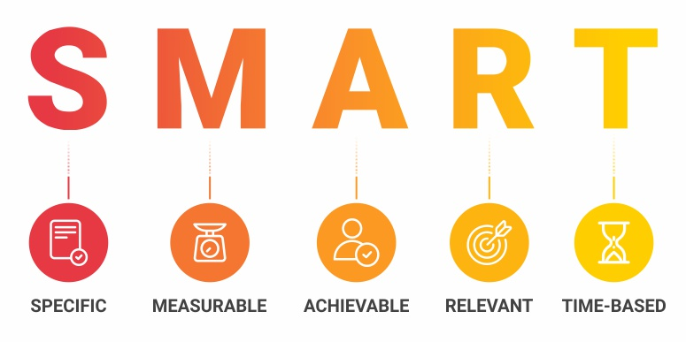

Obrázek Metoda SMART (3)

Pomocí metody SMART si můžeme ujasnit identifikaci našich cílů. SMART anglická zkratka, která znamená:

* SPECIFIC (Specifický)
* MEASURABLE (Měřitelný)
* ACHIEVABLE (Dosažitelný)
* RELEVANT (Relevantní)
* TIME-BASED (Časově omezený)

Zjednodušeně řečeno, naše výsledné video by mělo mít co nejvíce specifických cílů, které můžeme jednoduše měřit (například na počtu zhlédnutí), ale zároveň by naše cíle měly být dosažitelné a realistické. Co se týče času, tak by každý z cílů měl mít konkrétní termín. (4)

### Cílová skupina

Důležitým aspektem před plánováním námětu a scénáře je také cílová skupina videa. Na základě cílové skupiny definujeme styl videa, jak budeme k jeho sledujícím promlouvat, zda bude video spíše formálnější nebo uvolněnější – zkrátka je to důležité, aby video mělo dobré ohlasy a úspěch. Pokud má klient cílovou skupinu pro video jasně vymezenou, tak můžeme pokračovat na další přípravy, ale pokud si není jistý, je vhodné si udělat dostatečný průzkum, pro koho budeme video natáčet.

### Námět

Námět je označení tématu či předmětu, který slouží tvůrci, umělci, vědci, vynálezci nebo výzkumníkovi jako zdroj inspirace pro jeho tvorbu. Námětem může být jak myšlenka (soustava myšlenek) nebo i jakákoli skutečnost, například jiné umělecké dílo, příběh ze života, faktická událost, konkrétní člověk, osud nějaké osoby atd. (5)

Abychom mohli začít plánovat samotný scénář videa, měli bychom vytvořit nejprve adekvátní námět projektu. U komerční multimediální zakázky často přichází s námětem sám klient, ale také často klient vymýšlí námět přímo s produkční společností, popřípadě nechá klient na základě pár důležitých bodů vytvořit námět přímo produkcí. Podstatné ovšem je, aby klient a produkce společně situaci probrali, aby se oba konce pochopily a výsledné části byl klient spokojený. Námět můžeme zpracovat buďto v textové podobě, nebo například vytvořit moodboard. Jedná se o soubor vizuálních materiálů, které evokují určitý styl nebo koncept, a kromě video produkce se můžeme s moodboardem setkat i u designerů, ilustrátorů nebo fotografů. Cílem je, aby daný souhrn jasně ukazoval představu dojmu projektu a následně sloužil jako vizuální reference při produkci. (6)

### Rozpočet

Pro realizaci multimediální zakázky je důležité stanovit rozpočet pro celou produkci. V případě, že tvoříme zakázku pro soukromou firmu, tak tento rozpočet musíme zjistit od naše klienta. Klient by měl mít základní představu, kolik chce do projektu investovat peněz. Na základě jeho představy bychom měli zjistit, zda se s jeho plány do rozpočtu vejdeme a kolik budou stát náklady. Do celkového rozpočtu je potřeba započítat přípravnou fázi jakožto např. vytvoření námětu a scénáře, dále náklady na techniku, kterou buď vlastníme nebo si musíme vypůjčit, poté samotné natáčení, což znamená zaplatit štáb. Ten buď může být vícečlenný a každá pozice má svojí denní cenu, nebo natáčíme zakázku sami. Dalším bodem rozpočtu jsou lokace, které jsou buďto veřejné anebo soukromé, tudíž jsou dalším nákladem v rozpočtu. V poslední části nacenění videa počítáme částku za postprodukci videa, kterou můžeme odhadnout na základě naší hodinové sazby. (7)

Rozpočet videa také často nezáleží na délce videa, ale na délce výroby videa. Určité projekty se liší náročností natáčení – některé video zabere natočit 3 hodiny, druhé video se stejnou výslednou délkou se natáčí každý den 8 hodin týdně vkuse. Cenovka videa se také může lišit podle specifických požadavků klientů, například vyžadují k videu doprovodnou informační grafiku, vizuální efekty, nebo audio efekty.

### Scénář

Scénář (historicky též scenario) je ve scénickém umění psané literární dílo určené k dalšímu zpracování. Užívá se v divadle, v televizi či ve filmu a může mít několik podob. (8)

Výsledkem předprodukce by měl být scénář videa. Ten vytváříme na základě připraveného námětu. Je hned několik druhů scénářů, které můžeme pro naši produkci připravit.

#### Klasický scénář

Originální scénář vytváříme na základě vlastních nápadů a pouze dodržujeme chronologické pořadí scén. Tento druh scénáře je dobré vytvořit pro další scénáře, které budou rozšiřovat scénář klasický.

#### Storyboard

Storyboard je typ scénáře, který k předání příběhu používá písmo i obrázky. Jednotlivé náčrtky scén uspořádáme v chronologickém pořadí. Tento způsob zobrazování pomáhá vizualizovat scénář před natáčením. (9)

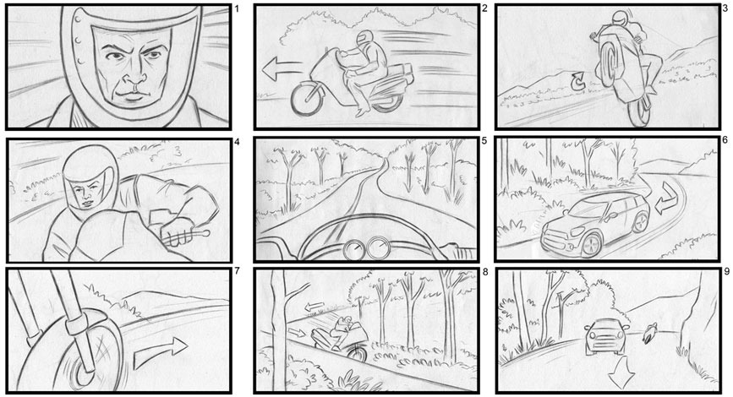

Obrázek Příklad storyboardu (10)

#### Technický scénář

Pro potřeby natáčení multimediální zakázky se také vytváří technický scénář, ve které se kromě popsání scény a dialogů také zapisuje, o jaký druh záběru se jedná, jaká technika se na tento záběr bude používat, jak se bude kamera pohybovat, jaké bude nasvícení a další technické detaily, zkrátka všechny informace, které jsou důležité pro kameramana a jeho štáb. (8)

Technický scénář využívá zkratky, které označují druhy záběrů. V praxi se nejčastěji setkáváme s tyto pojmenováními: (11)

* VC – Velký celek (vytvoření představy o daném místě)
* C –⁠ Celek (postava je začleněna do prostředí, divák dostává přehled o dění na scéně)
* PC –⁠ Polocelek (postava je vidět celá, ale nestrhává na sebe takovou pozornost)
* AP –⁠ Americký plán (postava je zachycena od kolen po hlavu)
* PD –⁠ Polodetail (postava je zachycena od hlavy po hrudník, pozadí nehraje už výraznou úlohu)
* D –⁠ Detail (dominantní je tvář postavy nebo předmět)
* VD –⁠ Velký detail (ukazuje pouze část postavy nebo předmětu)

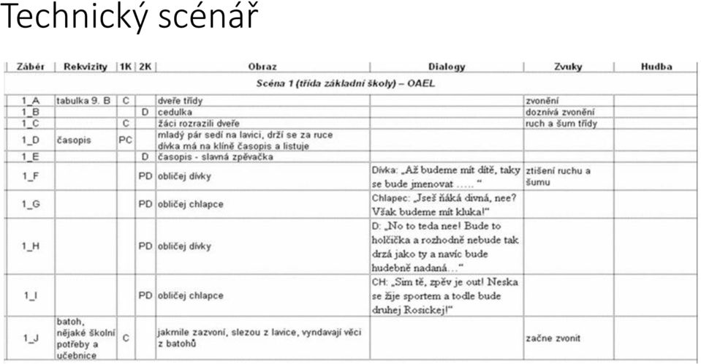

Obrázek Příklad technického scénáře (12)

## Vybavení na natáčení

Jakmile je vymyšlen scénář, je na čase tuto vizi zachytit na obraz a tuto funkci má kameraman. Stejně jako u každé jiné profese, i kameraman potřebuje své vybavení, aby mohl produkovat požadovaná videa.

### Kamera

Samozřejmým kouskem natáčecího vybavení je kamera. To, jaký druh kamery na natáčení zvolíme, záleží hlavně na tom, jaký druh videa chceme natáčet a jaký máme na kameru rozpočet.

První amatérskou variantou je použití digitálních kamkordérů, telefonů nebo kompaktních fotoaparátů. Tyto zařízení ovšem většinou nevynikají svými parametry, proto při profesionální produkci využíváme jiná řešení. Najdou se ovšem i případy, kdy takováto zařízení můžeme najít při filmové nebo jiné tvorbě.

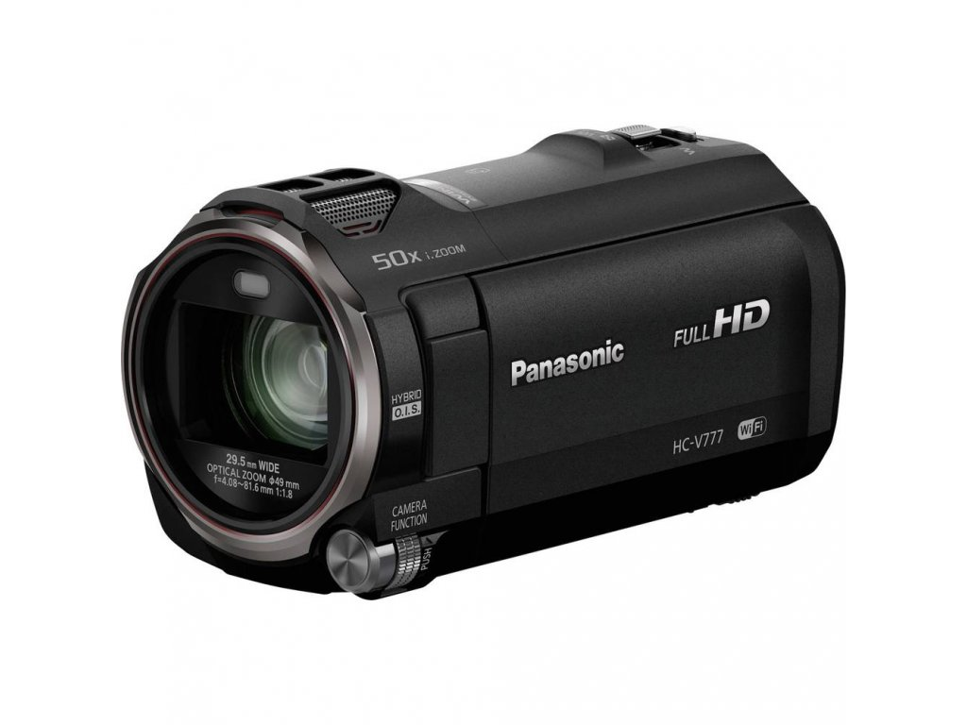

Obrázek Kamkordér Panasonic HC-V777 (13)

Digitální zrcadlové fotoaparáty neboli DSLR jsou jedny z nejoblíbenějších fotoaparátů/kamer na trhu. Jedná se o kombinaci digitálního snímače se zrcadlovkou s jedním objektivem. Dá se u nich odejmout objektiv a můžeme jej tedy měnit pro různé druhy záběrů. Všechny aktuální zrcadlovky také umí natáčet video, některé dokonce v rozlišení 4K. Známými výrobci zrcadlovek například firmy Canon a Nikon. (14)

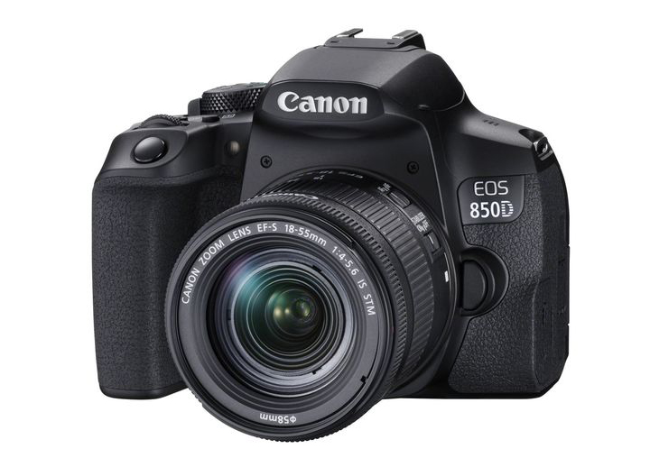

Obrázek Canon EOS 850D + 18-135 mm (15)

Bezzrcadlové fotoaparáty také nabízejí odnímatelné objektivy, ovšem oproti zrcadlovkám byl optický hledáček nahrazen digitálním, takže obraz, který v jeho hledáčku vidíme, je ten, který přímo dopadá na senzor fotoaparátu. Na rozdíl od digitálních zrcadlovek, které nabízejí rozlišení 4K pouze u drahých modelů, u bezzrcadlovek najdeme s tímto rozlišením mnoho dobrých možností za více přijatelnou cenu. Navíc bezzrcadlové fotoaparáty nabízejí více možností při natáčení a funkce, díky kterým se staly pro kameramany skvělým druhem foťáku pro natáčení kvalitních videí. Pro příklad, bezzrcadlovky jsou vyráběny firmami jako Sony, Panasonic, Canon a další. (14)

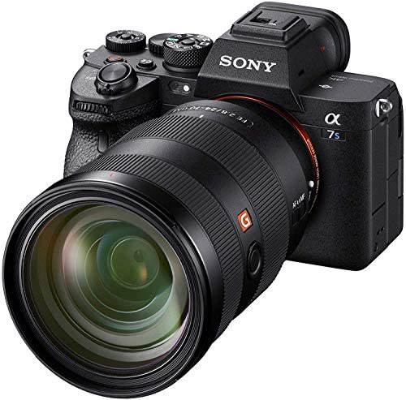

Obrázek Sony A7SIII + 24-70mm (16)

Při profesionální produkci se už využívají komplexnější a také výrazně dražší kamery, a to digitální filmové kamery. Jejich sestavení umožnuje také měnit objektivy a jejich parametry představují to nejlepší, co se s aktuální technikou dá natočit. Dokážou pořizovat skvělý obraz ve skvělých barevných profilech s minimální kompresí, mají vysoké rozlišení a dokážou natáčet vysoký počet snímků za sekundu. Mezi nejznámější výrobce filmových kamer můžeme zařadit značky Arri, Blackmagic, Red nebo také Sony. (17)

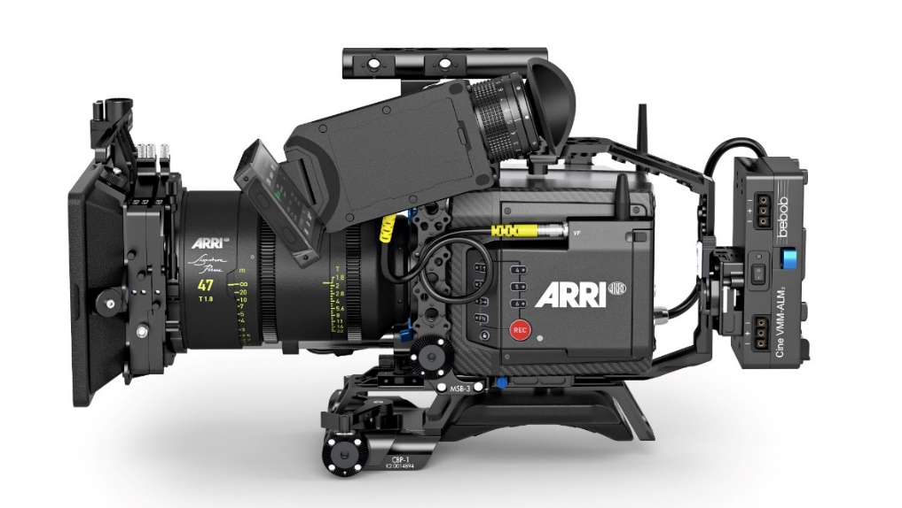

Obrázek ARRI Alexa Mini LF (18)

Speciálními kamerami mohou být například akční kamery, které jsou velice kompaktní a mají velmi širokoúhlý objektiv (tzv. fisheye). Dále se můžeme zmínit o dronu, tedy kvadrokoptéře s kamerou, která dokáže zachytit záběry z ptačí perspektivy a natáčet tam, kde se fyzicky nedostaneme.

### Objektivy

Když pomineme telefony, kompaktní foťáky nebo akční kamery, tak u profesionálních kamer budeme také k tělu potřebovat objektivy. Objektiv je soustava čoček, které nám opticky mění obraz. U objektivu se zabýváme 2 důležitými aspekty – clonou a ohniskovou vzdáleností. Clona nám reguluje množství světla, které se přes objektiv dostane a tím ovlivňuje, jak bude obraz světlý a jakou bude mít hloubku ostrosti. Ohnisková vzdálenost je vzdálenost čočky od ohniska a určuje úhel záběru. Když máme optickou vzdálenost, která dokáže měnit svoji ohniskovou vzdálenost, mluvíme o objektivu „zoomovacím“. (19)

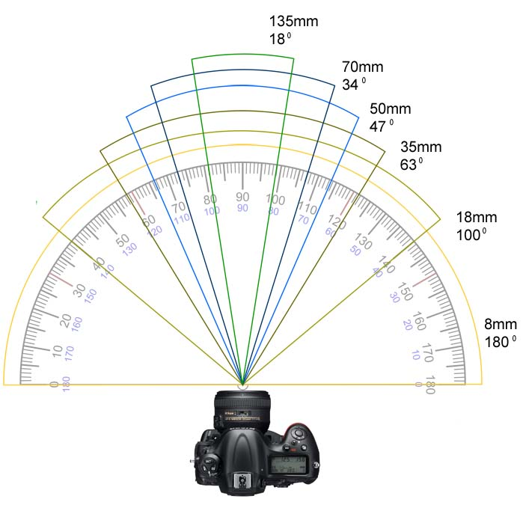

Obrázek 8 Ohniskové vzdálenosti objektivu (20)

### Prostředky na stabilizaci obrazu

Abychom se vyhnuli roztřeseným nestabilizovaným záběrům, používáme jisté prostředky, které nám kameru stabilizují. Někdy ovšem třes v záběru používáme jako umělecký záměr.

#### Stativ

Stativ je zařízení, které má tři nohy a používá se ke stabilizaci kamer. Nohy stativu lze nastavit na různou délku, což umožňuje postavit zařízení na nerovném povrchu a jeho hlava lze otáčet, aby se změnil úhel záběru. (21)

#### Gimbal

Gimbal je speciální elektronické zařízení, které eliminuje otřesy obrazu, ale zároveň dokáže umožnit pohyb s kamerou. Připevněnou kameru udržuje pomocí svých motorů ve třech osách, tím zároveň udržuje pevný horizont kamery. (22)

### Světla

Když chceme docílit správné expozice obrazu, tak kromě přírodního světla musíme někdy využít i světlo umělé. To nám například eliminuje potřebu přidávat ISO na kameře, oddělit snímanou postavu od pozadí, dodat scéně hloubku nebo kontrast. Vybírat můžeme z několika světel, nejčastěji při výběru řešíme teplotu světla (v Kelvinech) a její intenzitu.

### Mikrofony

Nedílnou součástí natáčení videa je i audio stránka. Kvalitní zvuk totiž dělá video lepší a jeho absence by kazila výsledný dojem. Mezi nejčastější mikrofony, které používáme při produkci můžeme zařadit shot-gun (připevněný na kameře), klopové mikrofony (připevněny na osobě) nebo mikrofony na tyči.

## Produkce

Produkce je část realizace zakázky, kdy se už jde na samotné natáčení. K procesu produkce také čadíme zajištění natáčecích míst, komparzů a natáčecí techniky. Dále při produkci musíme připravit scénu, nasvítit ji, připravit kameru a zajistit herce, aby dělali věci správně podle scénáře. Produkční fáze se může rozdělit podle délky i na více dní, proto je vhodné ji správně finančně zajistit.

Tato část procesu obvykle vyžaduje někoho, kdo zastane roli ředitele. Můžete to být vy nebo v závislosti na tom, jak propracovaná je vaše produkce, může vyžadovat, abyste si najali profesionála. Režiséři jsou důležití pro zajištění toho, aby váš talent podával požadovaný výkon, abyste zvládli všechny záběry, které potřebujete, aby byly správně zarámované a nasvícené a aby byl dodržen scénář a scénář. (1)

## Postprodukce

Poslední fází produkce videa pro klienta je postprodukce, která je zakončena finálním posláním výsledku klientovi. Postprodukce se dělí na hned několik fází, ale v základu se nejprve přejde na hrubý střih, dále přidání nahrané audio složky, přidání grafiky, animovaného textu, speciálních efektů a barvení videa. Nakonec přichází optimalizace videa, export videa a distribuce buďto klientovi, nebo přímé nahrání videa na požadovanou platformu. (1)

# Projekt IoT Verse



Obrázek Logotyp IoT Verse

IoT Verse je krátký film popisující pohled firmy HARDWARIO a.s. na trh Internetu věcí a LPWAN sítí.

Internet věcí (anglicky Internet of Things, zkratka IoT) je v informatice označení pro síť fyzických zařízení, vozidel, domácích spotřebičů a dalších zařízení, která jsou vybavena elektronikou, softwarem, senzory, pohyblivými částmi a síťovou konektivitou, která umožňuje těmto zařízením se propojit a vyměňovat si data. (23)

Hlavním tématem videa je Internet věcí (zkratka IoT). Jedná se o pojem, který označuje propojení fyzické věci k internetu za účelem zjištění užitečných dat. Mluvíme zde o digitální transformaci, která z původně hloupých zařízení dělá zařízení chytrá. V praxi se setkáváme s IoT skoro každý den, nosíme na sobě chytré hodinky, kupujeme si chytré lednice, otevíráme si dveře pomocí telefonu. Tyto všechny chytré věci můžeme nazvat jako chytrá domácnost. Domácnost ovšem není jediné uplatnění, které IoT má. Když například zamíříme do průmyslu, tak zde také připojujeme zařízení k internetu. Konference IoT Verse ale nepředstavuje internet věcí obecně, její hlavní náplní jsou novinky, zajímavosti a ukázky z této oblasti. (23)

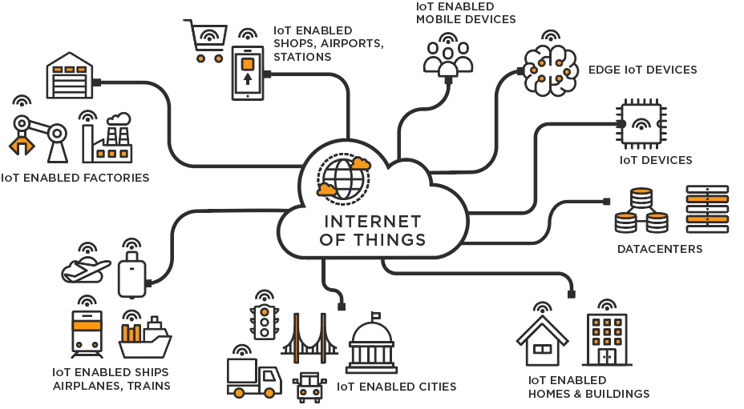

Obrázek Internet věcí (24)

LPWAN (Low Power Wide Area Network) je souhrnný název pro sítě, které umožňují přenos dat na dlouhou vzdálenost s vysokou energetickou účinností. Tyto sítě jsou navrženy pro bateriové zařízení, protože nejsou oproti nám známým sítím jako např. LTE tak žravé. Nemůžeme ovšem od nich čekat přenos velkých objemů dat, mluvíme zde spíše o nižších jednotek megabajtů měsíčně. Toto rozpětí ovšem bohatě stačí pro většinu IoT senzorů, aby svá data dokázaly poslat i do vzdálenosti 1000 km. (25)

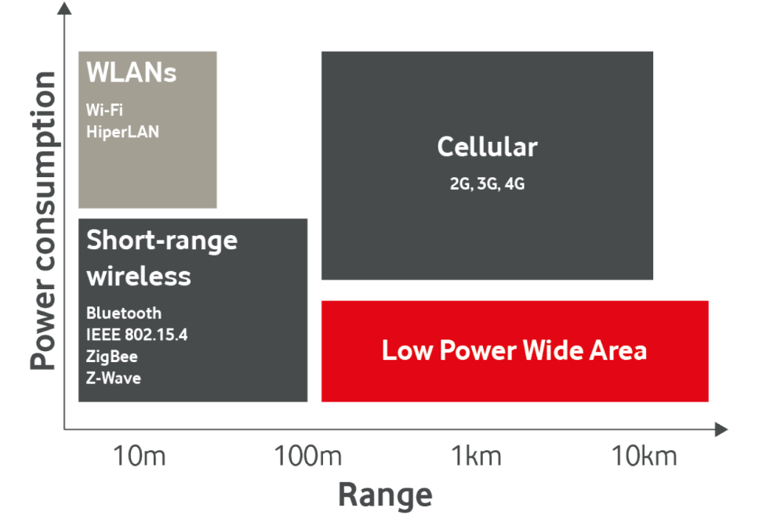

Obrázek LPWAN sítě (25)

Dokument nejprve poukáže na výhody použití IoT technologií pro spotřebitele, poté dokument nabídne žhavé a pozoruhodné případy užití těchto technologií, možné problémy jako např. adopce, bezpečnost a poté shrne celkový potencionál a budoucnost tohoto odvětví. Ve videu vystoupí 2 řečníci z firmy HARDWARIO, Ing. Alan Fabik (výkonný ředitel) a Pavel Hübner (technický ředitel). Také se zde objeví ukázky použití u firem Adastra, Statotest a Top Power.

Celý dokument a konference budou zpracovány v anglickém jazyce, aby mohly oslovit potencionální diváky i v zahraničí.

## Cílová skupina projektu

Společnost chce oslovit zástupce společností, které se mohou stát partnerem HARDWARIO. Těmito partnery mohou být systémoví integrátoři, výrobci zařízení, která nejsou připojena k internetu a globální společnosti, pro které není IoT hlavním oborem. Obsah jednotlivých částí je zvolen tak, aby každá část cílila alespoň na jednu z těchto skupin: majitelé, top management, operativa, vývojáři.

## Cíle projektu

Hlavním cílem projektu IoT Verse je posílit mezinárodní povědomí o společnosti HARDWARIO jako inovátoři v oblasti Internetu věcí. Zařízením různých oblastí a oborů, jak může IoT podnikům pomoci chce společnost oslovit relevantní lidi v různých úrovních řízení firem. Dalším cílem je zisk nových kontaktů do databáze společnosti, se kterými může dále komunikovat prostřednictvím newsletterů.

# Produkce – deník tvůrce

Následující kapitola popisuje proces produkce projektu IoT Verse.

## Popis přípravné fáze

Projekt IoT Verse mi byl poprvé představen firmou HARDWARIO na konci léta roku 2022. Jelikož s firmou už delší dobu spolupracuji, bylo mi Lukášem Fabikem, ředitelem marketingu firmy HARDWARIO, navrhnuto, zda bych se nechtěl ujmout produkce nově chystaného projektu. Rozhodl jsem se, že příležitosti využiji a zároveň ji celou zdokumentuji v rámci mé maturitní práce.

### Konzultace s klientem

První oficiální schůze s firmou proběhla 24. října 2022. Jednalo se o online meeting, kde byl sepsána prvotní vize projektu a začalo se přemýšlet o námětu videa. Původním plánem bylo připravit takový formát videa, který by se vysílal a byl doplněný živými výstupy z budoucích konferencích, ale po následné domluvě s celou firmou se rozhodlo, že budeme chtít vytvořit takový obsah, který se bude dát využít i sám o sobě. Proto jsme zvolili styl videa dokumentu s odhadovanou délkou 30 minut.

### Námět

Zhruba měsíc od první schůze byly firmou HARDWRIO sepsány poklady a námět videa. Celé téma IoT a LPWAN technologie jsme po společné domluvě rozdělili na celkově 6 částí videa:

* Úvod do problematiky Internetu věcí
* Jak IoT ovlivňuje průmysl
* Operační systémy reálného času (RTOS)
* LPWAN technologie – představení a výhody
* Neobyčejné případy využití
* Závěr, vyhodnocení

Pro celé videa byl také klientem sepsán text k voiceoveru, který bude jednotlivé části dokumentu představovat a doplňovat.

### Moodboard

Na základě vytvořeného námětu firmou byl pro lepší vizualizaci videa vytvořen moodboard, který má za cíl vyobrazovat lepší představu o daných scénách, klíčových záběrech či tématech. Pro tvorbu tohoto vizuálního pokladu byl využit program Adobe Photoshop.

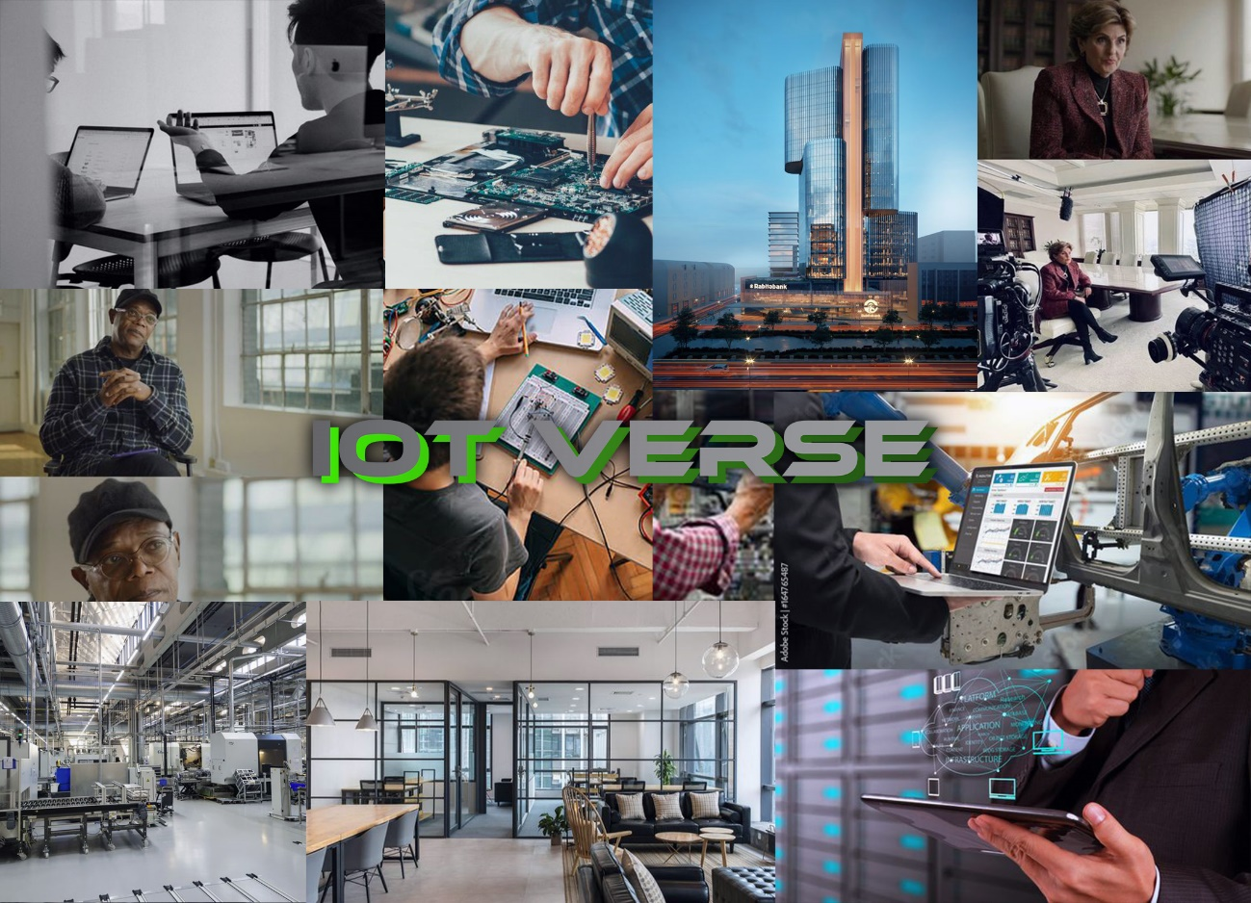

Obrázek IoT Verse – moodboard

### Vybavení

Důležitou částí preprodukce bylo také sepsání techniky pro natáčení. Následující seznam zahrnuje veškerou techniku, která byla pro produkci použitá.

* Bezzrcadlový fotoaparát Panasonic Lumix DC-GH5 (tělo)
* Bezzrcadlový fotoaparát Panasonic Lumix DC-GH4 (tělo)
* Objektiv Panasonic Lumix G X Vario 12-35mm f/2.8 ASPH Power O.I.S.
* Objektiv Panasonic Lumix G 20mm f/1.7
* Gimbal Zhiyun Weebill-S
* Bezdrátové mikrofony Comica BoomX-D D2
* Stativ VELBON Videomate 638

Z této techniky byly vytvořeny 2 sestavy kamer, a to Panasonic GH5 + 20mm + Weebill S a poté Panasonic GH4 + 12-35mm + Velbon Videomate 638. Tyto dvě sestavy se následně využívaly při natáčení rozhovorů.

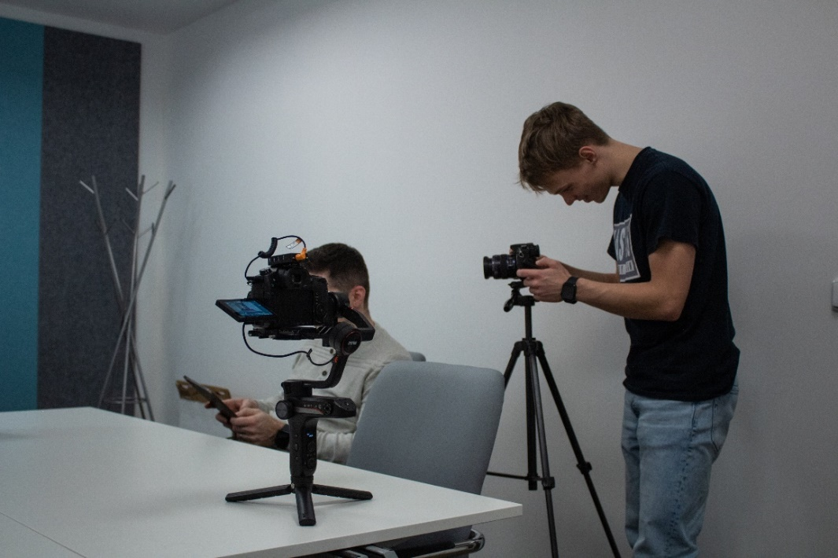

Obrázek Sestavy kamer GH4 a GH5

### Technický scénář

V průběhu prosince 2022 také začala jedna z nejdůležitějších příprav pro natáčení, a to sepsání technického scénáře. Na základě vytvořeného námětu klientem se dokument rozdělil do jednotlivých scén, kterým byl sepsán podrobnější popis. Pro každou scénu se napsaly základní informace, a to na jaké lokaci se bude scéna natáčet a jaké postavy v ní budou figurovat. Mimo jednotlivých scén a záběrů bylo klíčové vybrat pro dané záběry vhodnou techniku (například stativ nebo gimbal) a dále vhodně popsat položku obraz, kde se rozepsalo, jak daná scéna bude vypadat a o jaký druh záběru se jedná. Pro části, kde bylo naplánované použít voiceover, byl přidán do scénáře text, aby vždy daný záběr korespondoval s větou vypravěče a video bylo plynulé. Rozdíl v zápisu scénáře nastal u části rozhovorů, kde byly rozepsány pouze dva záběry a obsah rozhovoru, respektive otázky, si připravil klient. V kolonce audio byla přidělená daným scénám hudba, kterou jsem čerpal od autorů Infraction a MokkaMusic, kteří produkují hudbu, která nenese žádná autorská práva a může být použita pro komerční využití.

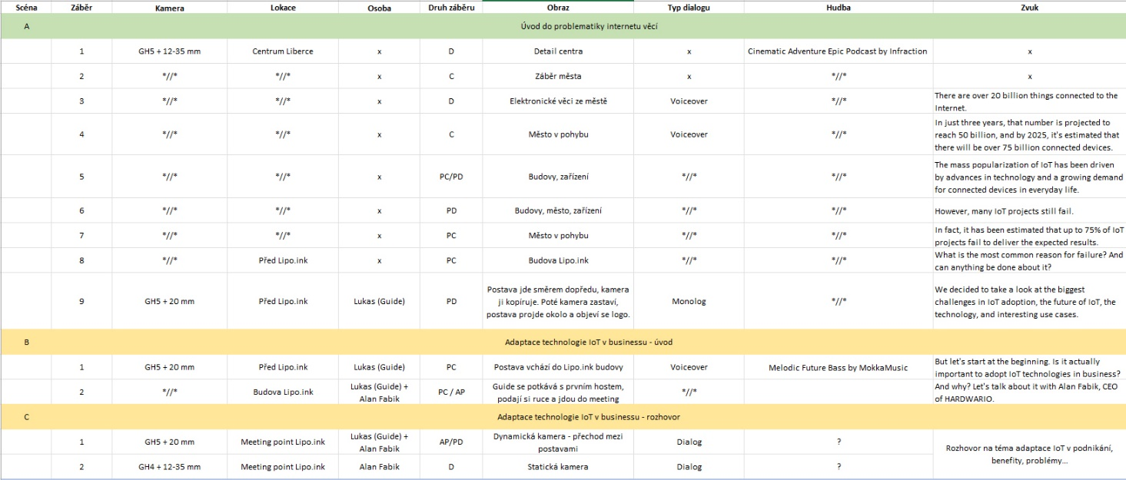

Obrázek Technický scénář IoT Verse

Celý technický scénář se nachází na přiloženém datovém nosiči.

## Produkce videa

24. 1. 2023 začala produkce, konkrétně nahrávání voiceoveru dokumentu. Hlavním průvodcem dokumentu byl firmou HARDWARIO zvolen Lukáš Fabik a ten tedy propůjčil svůj hlas celému videu. Mluvený komentář byl nahráván v kanceláří firmy HARDWARIO, kde bylo vytvořeno jednoduché studio, aby mohl být hlas nahrán. K samotnému nahrávání zvuku byl využit mikron Comica V01CP. Aby se zabránilo ozvěně, rozmístili jsme po místnosti co nejvíce předmětů, které odrážení zvuku omezovaly.

Následující den, tedy 25. 1. 2023 bylo započnuto natáčení – první klapka. Na plánu bylo zaznamenat interní rozhovor firmy HARDWARIO s Pavlem Hübnerem, technickým ředitelem podniku. Pro tento rozhovor byla využita zasedací místnost v kancelářích Libereckého podnikatelského inkubátoru. Podle připraveného technického scénáře byly pro tuto část videa vybrány 2 kamery, které se budou v postprodukci střídat. Kamera číslo 1 (GH5) byla nasazena na gimbal, pomocí něhož byl rozhovor zaznamenáván více dynamicky v záběrech polodetailu až polocelku. Kamera číslo dva (GH4) zabírala detail hosta. K lepšímu nasvícení natáčené osoby bylo použito softboxové světlo. Pro záznam zvuku byla využita sestava dvou bezdrátových mikrofonů Comica BoomX-D, která byla připojena ke kameře GH5 a pro pozdější synchronizaci jsme využili jako klapku tleskání ruky.

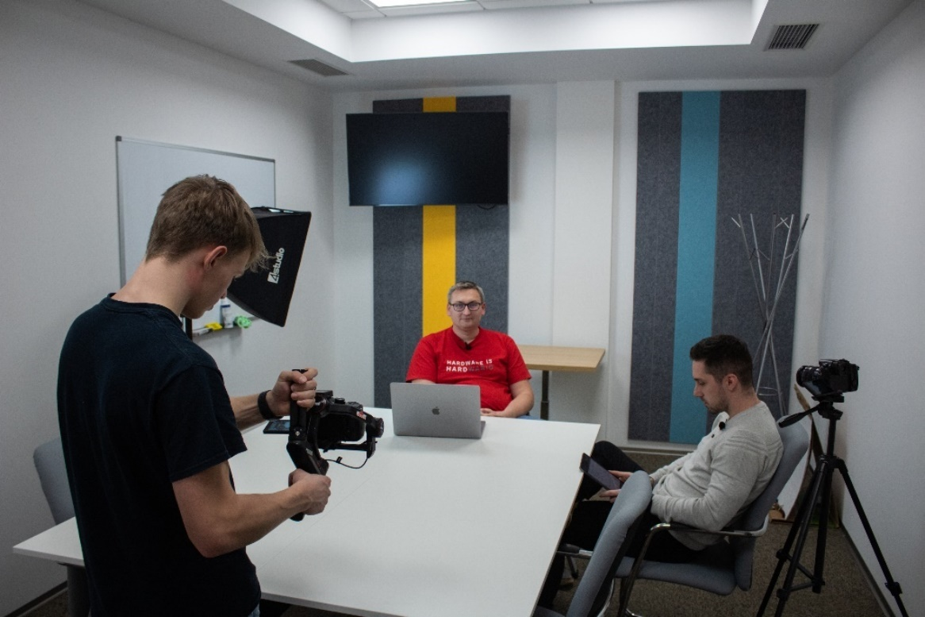

Obrázek Rozhovor s Pavlem Hübnerem

27. 1. 2023 se natáčel druhý interní rozhovor, tentokrát s výkonným ředitelem firmy HARDWARIO Alanem Fabikem. Rozhovor se opět natáčel v Libereckém podnikatelském inkubátoru, tentokrát na balkóně ve společenské místnosti (Meeting point). Připravený set-up byl téměř totožný s předchozím rozhovorem.

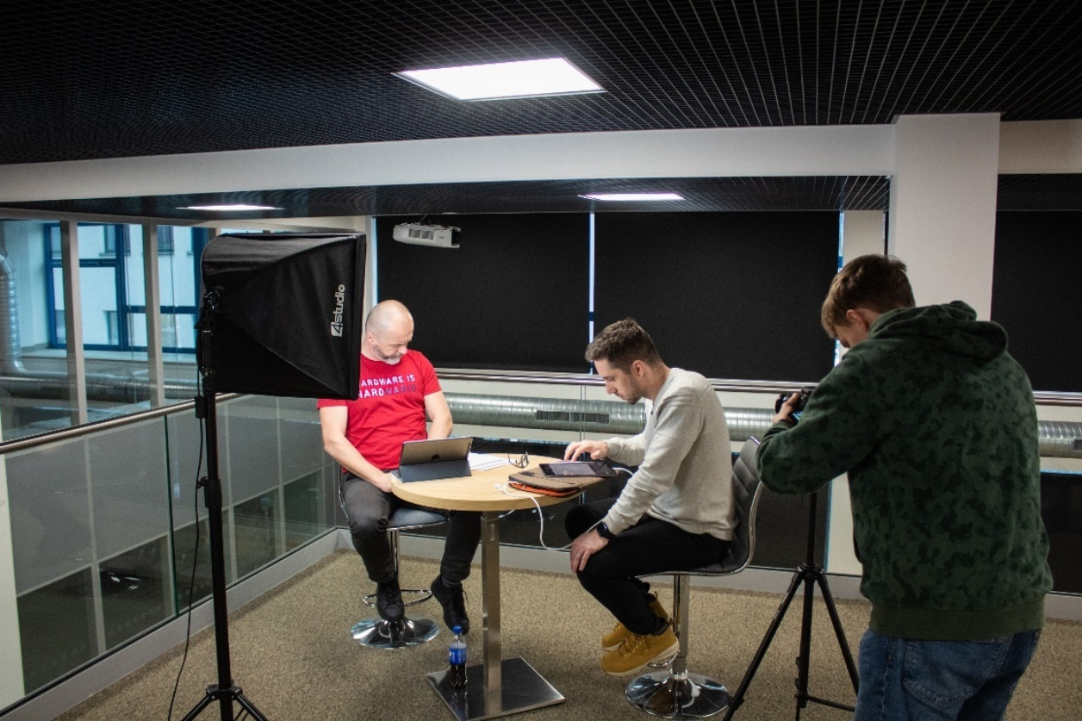

Obrázek Rozhovor s Alanem Fabikem

Tentýž den se taky ještě natáčela úvodní scéna s průvodcem, a to před budovou Libereckého podnikatelského inkubátoru. Tato scéna se podle technického scénáře natáčela na záběr, kdy průvodce při svém monologu šel směrem ke vchodu a pomocí gimbalu a těla GH5 byla postava snímána technikou pull-out.

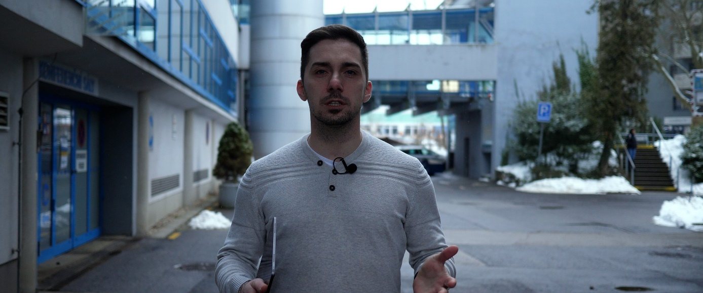

Obrázek Natáčení úvodní scény

Další produkční den připadl na 6. 2. 2023, kdy byly natočeny záběry z centra Liberce, které se poté použily pro úvod videa. Záběry byly vytvářeny podle technického scénáře, ovšem využily se zde i další záběry, které se na scénáři nevyskytly, ale bylo je vhodné pro účel videa použít. Jelikož bylo v plánu některé tyto záběry využít i závěru dokumentu, natočilo se radši více materiálu, ovšem pro závěr se nakonec muselo vyhradit ještě další natáčení, jelikož některé záběry po revizi nebyly použitelné.

V sekci, která popisuje vznik IoT projektů jsme chtěli využít záběry z prostorů firmy HARDWARIO. Pro toto natáčení jsme zakomponovali do videa zaměstnance firmy, kteří na záběrech ukazovali, jak vypadá proces výroby a vývoje IoT zařízeních. Toto natáčení se uskutečnilo 14. 2. a některé záběry produktů byly ještě dotočeny tentýž týden, jelikož daný den je firma neměla k dispozici.

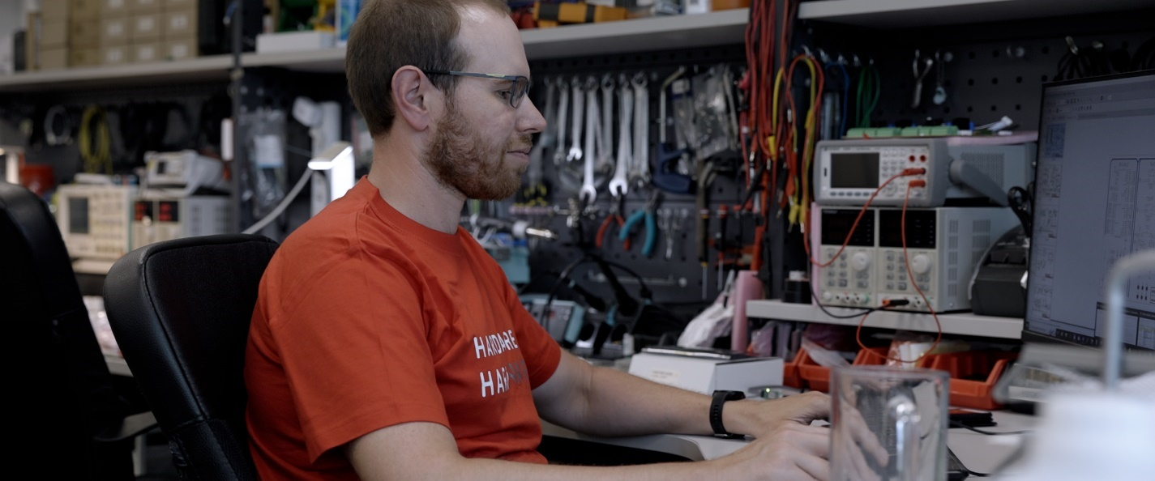

Obrázek Natáčení se zaměstnanci

U časti dokumentu s ukázkami reálných využití se naplánovalo natáčení u partnerů firmy HARDWARIO, a to konkrétně ve firmách Adastra a Iotor. Oboje tyto firmy sídlí v Praze, a proto je tedy bylo vhodné natočit v jeden den. S Lukášem jsme 26.5. objeli tyto firmy a posbíraly potřebné materiály. V konečném videu byly tyto záběry využity pro části s voiceoverem, ale firma HARDWARIO je má v plánu využít i pro jiné výstupy. Pro tuto sekci byly také využity záběry ze společnosti Top Power, které byly mnou natočeny v létě roku 2022.

Jednou z posledních částí natáčení byl rozhovor s výkonným ředitelem firmy Statotest Petrem Klokočníkem, který jakožto ředitel představil svou firmu a popsal budoucnost monitoringu budov, mostů a přírodních památek. Tento rozhovor jsme natáčeli 3. 3. opět v prostorách Libereckého podnikatelského inkubátoru. Pro tuto scénu byla využita stejná zasedací místnost jako v rozhovoru s Pavlem Hübnerem, tudíž jsme zvolili stejnou techniku, ale tentokrát jsme kompozici lehce upravili, aby nebyla scéna totožná. Tentýž den proběhlo také natáčení s Lukášem Fabikem, kdy jsme dotočili doplňující záběry mezi rozhovory a v Meeting pointu natočili závěrečnou scénu.

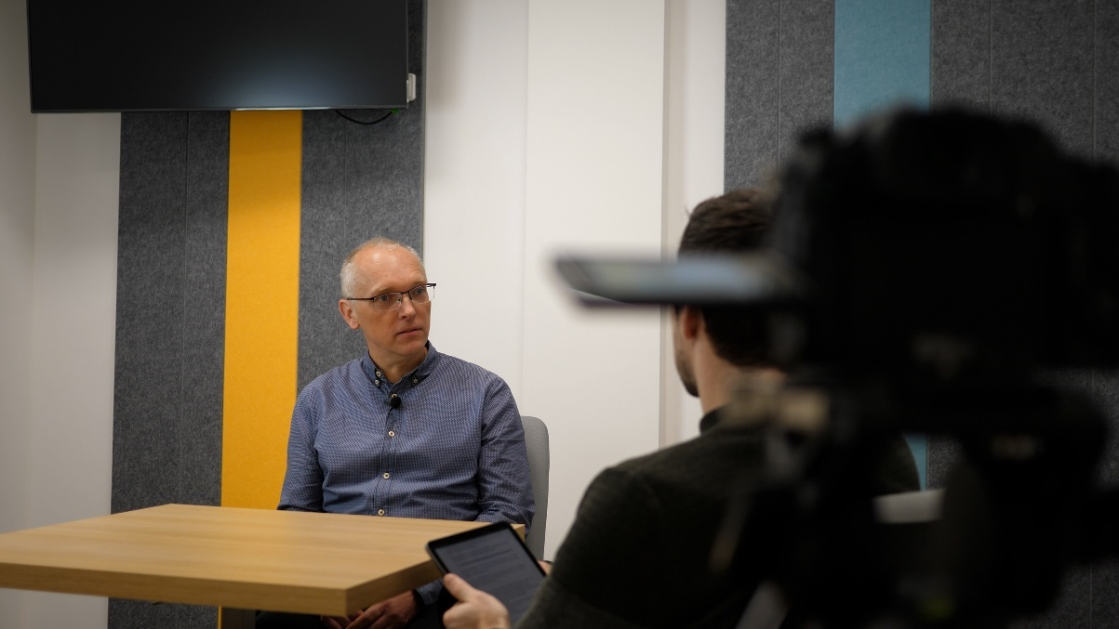

Obrázek Natáčení s Petrem Klokočníkem

Následující týden (6. – 12. 3.) zbyl prostor pro dotočení chybějících záběrů, které byly potřebné v částech voiceoveru. Pro část z představení LPWAN technologií jsem se rozhodl natočit záběry vysílače Ještědu, který tvoří představu o vysílacím systému a také také je dominantou Liberce, který hraje v dokumentu zásadní roli jakožto sídlo firmy.

## Postprodukce

Jelikož se podle plánu natáčení rozlehlo na období mezi lednem až březnem, bylo z časového hlediska potřeba začít s postprodukcí souběžně s produkční fází.

### Roztřídění záběrů

V první části postprodukční fáze bylo potřeba natočené a dodané materiály roztřídit do adresáře projektu. Nejprve byl vytvořen kořenový adresář, ve kterém jsem oddělil natočené záběry, fotky, grafiku, hudbu a voiceover. Také jsem zde přidal složku pro soubor projektu, složku pro doplňující materiály a složku pro výsledný export.

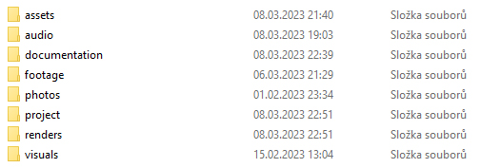

Obrázek Adresář projektu

### Hrubý střih

Pro postprodukci videa jsem zvolil program Adobe Premiere Pro. Po vytvoření nového projektu jsem importoval natočený materiál, nejprve první natočené rozhovory a postupem času jsem přidával materiály natočené v pozdějších termínech. Pro dané části bylo potřeba vytvořit složky, ve kterých jsem natočené záběry roztřídil na použitelné klipy. Abych mohl vytvořit hrubý střih videa, bylo potřeba postupovat podle technického scénáře a na časové ose seřadit jednotlivé scény. Nejprve jsem začal přidáním voiceoveru a k nim jsem přiřadil příslušné záběry dle scénáře. Poté jsem přidal hudební podklady. Abych mohl přidat na časovou osu rozhovory, bylo třeba výstupy z dvou kamer synchronizovat, k tomu mi pomohla klapka. Poslední částí hrubého střihu bylo přidání doplňujících záběrů, fotek a materiálů poskytnutých od firmy HARDWARIO či od jiných partnerů.

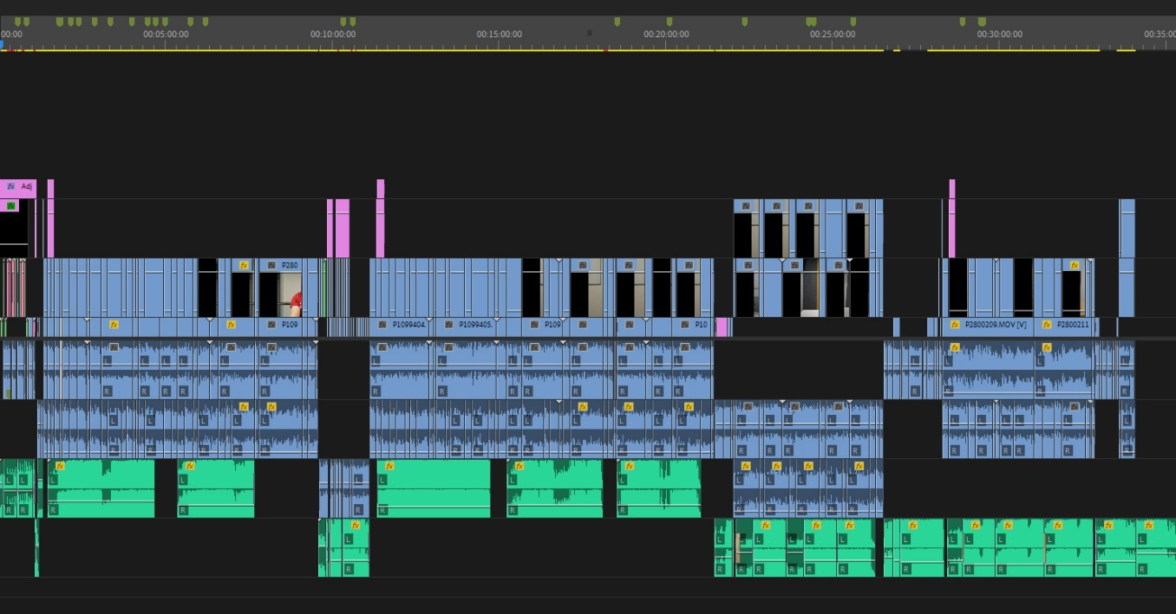

Obrázek Časová osa projektu

### Infografika a speciální efekty

Aby měla grafika jednotný design, byla pro projekt vytvořena malá vizualizace. Tato předloha byla následně využita pro vytvoření všech grafických prvků jako jmenovky, texty a další efekty.

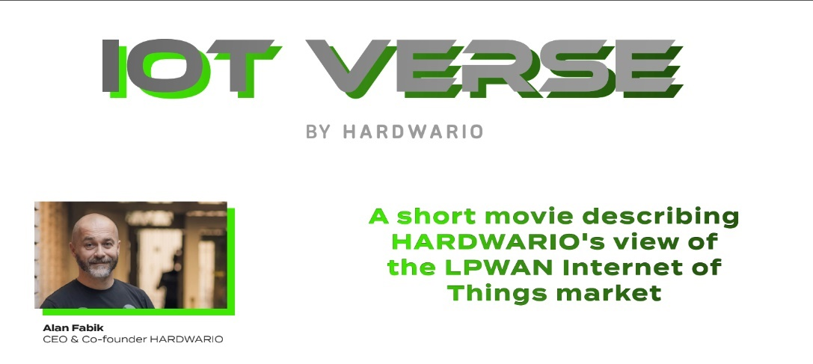

Obrázek Vizualizace grafiky IoT Verse

Pro jmenovky u rozhovorů jsem vytvořil jednoduchou animaci, kdy text vyjede zespodu a prolne se. Náročnější efekty, jako například tracking textu jsem vytvořil v programu Adobe After Effects za použití 3D trackeru scény. Nejkomplexnějším efektem bylo objevení loga IoT Verse v úvodu dokumentu. Tento efekt byl vytvořen rovněž 3D trackingem scény, ovšem kromě toho bylo potřeba vymaskovat postavu za pomocí nástroje Roto Brush.

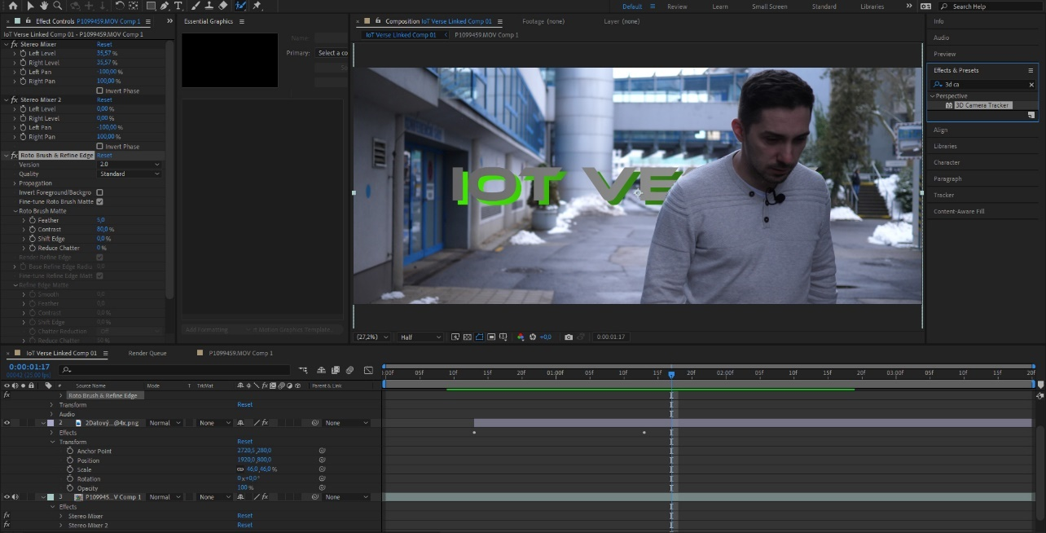

Obrázek Tvorba efektů v programu Adobe After Effects

### Color grading

Poslední částí postprodukce před exportem videa bylo barvení videa neboli colorgranding. U této části jsem postupoval ve 2 částech. Nejdříve bylo potřeba udělat korekci u pár záběrů, které například byly při natáčení špatně exponované, nebo vyvážení bílé neodpovídalo realitě a pomocí teploty a odstínu bylo opraveno..

Ve druhé fázi jsem na jednotlivé scény aplikovat prázdnou vrstvu, na kterou jsem aplikoval další úpravy. U obrazu jsem upravoval hlavně jednotlivé odstíny barev, kontrast pomocí křivek, přidal jsem saturaci a pár efektů jako vinětaci nebo doostření.

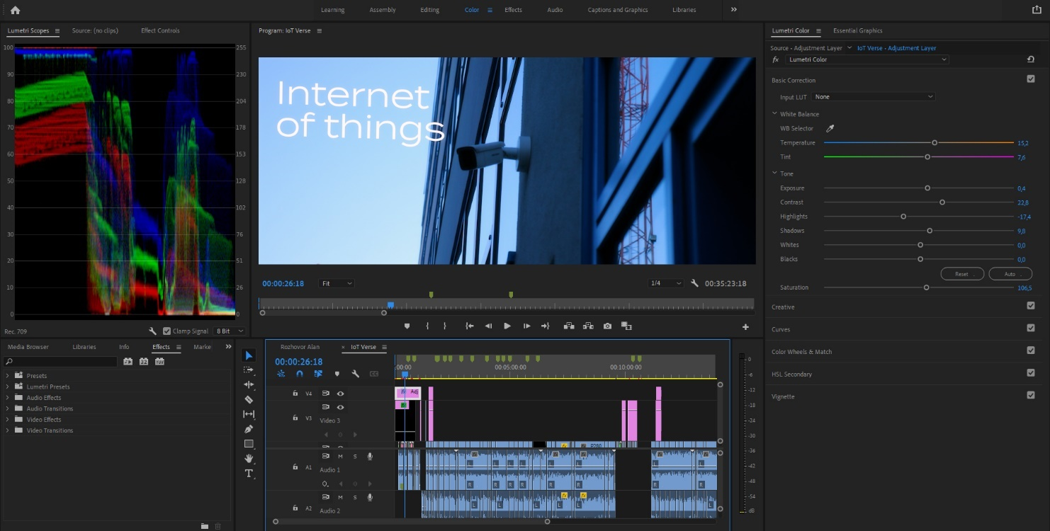

Obrázek Color grading

# Distribuce videa

Celé video bylo exportováno ve 2 variantách. První varianta je export do rozlišení 4K, které je určeno pro promítání pro projektory s vysokým rozlišením či pro nahrání na platformy jako Youtube.

Druhá varianta je exportovaná do rozlišení FullHD a určená pro použití při streamování.

## OBS Studio

OBS Studio je bezplatný software pro streamování na platformy jako je například Twitch, Facebook nebo Youtube. Firma HARDWARIO již tento software používala při streamování webinářů, tudíž i pro stream konference s živými výstupy jsme zvolili použití tohoto programu. Pro naplánování streamu byly vytvořeny 3 scény. První scéna obsahuje předem předtočený obsah (dokument IoT Verse) a druhá scéna je určená pro připojení kamery s mikrofony. Ta se do počítače připojí za použití adaptéru, v našem případě pomocí Elgato Cam. Poslední scéna je určená pro grafické prvky jako například odpočet začátku a pauza streamování.

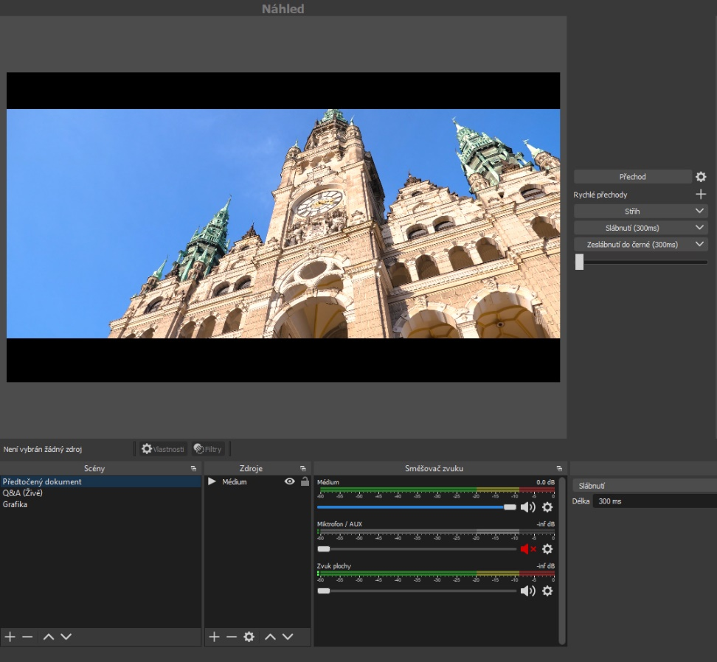

Obrázek OBS Studio

Závěr

Dokument IoT Verse byl jedním z nejobsáhlejších projektů, které jsem zatím produkoval. Bylo potřeba k němu připravit spoustu podkladů, komunikovat s několika lidmi, naplánovat několik natáčení a taky se vypořádat s několika dny střihu a postprodukce.

Pro video byl nejprve vytvořen technický scénář, který vycházel z námětu a scénáře klienta a protínal klientovy nápady s nápady tvůrce videa. Jeho příprava nebyla u pár částí videa tolik potřebná, jelikož ne vždy vystihoval scénář očekávání klienta, nebo byl pro danou scénu natočen jiný druh záběru. Ovšem díky jeho přípravě se poté mnohem snáze postupovalo při produkci videa.

Na základě postupu teoretické části práce byly pro potřeby firmy HARDWARIO vytvořeny dva exporty videa, jeden pro nahrání na online platformy, druhý pro streamování pomocí programu OBS Studio.

Celý proces tvorby této zakázky byl zdokumentován jako deník tvůrce. Jednotlivé části popisují přípravnou část, produkci a postprodukci videa.

Seznam zkratek a odborných výrazů

Mood board

Vizuální prezentace nebo „koláže“ sestávající z obrázků, textu a vzorků objektů v kompozic

Storyboard

Grafický organizér, který se skládá z ilustrací nebo obrázků zobrazených v sekvenci za účelem předběžné vizualizace filmu.

DSLR

Digital Single-Lens Reflex camera (digitální zrcadlovka)

IoT

Internet of Things (internet věcí) – síť fyzických zařízení vybavena síťovou konektivitou, která umožnuje těmto zařízením se propojit a vyměňovat si data.

LPWAN

(Low Power Wide Area Network) je souhrnný název pro sítě, které umožňují přenos dat na dlouhou vzdálenost s vysokou energetickou účinností.

Voiceover

Mluvené slovo pronášené hlasem, jehož nositel není přítomen v obraze.

Gimbal

Elektronické zařízení, které stabilizuje obraz za pomocí 3 os.

Color grading

Postprodukční proces společný pro filmovou tvorbu a editaci videa, při kterém se mění vzhled obrazu pro prezentaci v různých prostředích na různých zařízeních.

OBS

Open Software Broadcaster – bezplatný program pro streamování a nahrávání obrazovky počítače.

Seznam obrázků

Obrázek 1 Metoda SMART (3) 3

Obrázek 2 Příklad storyboardu (9) 6

Obrázek 3 Příklad technického scénáře (11) 7

Obrázek 4 Kamkordér Panasonic HC-V777 (12) 8

Obrázek 5 Canon EOS 850D + 18-135 mm (14) 8

Obrázek 6 Sony A7SIII + 24-70mm (15) 9

Obrázek 7 ARRI Alexa Mini LF (17) 9

Obrázek 8 Ohniskové vzdálenosti objektivu (19) 10

Obrázek 9 Logotyp IoT Verse 13

Obrázek 10 Internet věcí (21) 14

Obrázek 11 LPWAN sítě (22) 14

Obrázek 12 IoT Verse – moodboard 17

Obrázek 13 Sestavy kamer GH4 a GH5 18

Obrázek 14 Technický scénář IoT Verse 19

Obrázek 15 Rozhovor s Pavlem Hübnerem 20

Obrázek 16 Rozhovor s Alanem Fabikem 20

Obrázek 17 Natáčení úvodní scény 21

Obrázek 18 Natáčení se zaměstnanci 22

Obrázek 19 Natáčení s Petrem Klokočníkem 23

Obrázek 20 Adresář projektu 24

Obrázek 21 Časová osa projektu 24

Obrázek 22 Vizualizace grafiky IoT Verse 25

Obrázek 23 Tvorba efektů v programu Adobe After Effects 25

Obrázek 24 Colorgrading 26

Obrázek 25 OBS Studio 27

Použité zdroje

1. **Hennequin, Dom.** 99designs. *How to create a video: the ultimate guide to video production.* [Online] 2019. [Citace: 2. Listopad 2022.] https://99designs.com/blog/video-animation/video-production-process/.

2. **Gula, Drew.** soundstripe. *How to Get Clients for Video Production.* [Online] 8. Červenec 2021. [Citace: 8. Listopad 2022.] https://www.soundstripe.com/blogs/how-to-get-clients-for-video-production.

3. **QuestionPro.** QuestionPro. *SMART Objectives and Goals: Definition, Characteristics and Examples.* [Online] [Citace: 8. Listopad 2022.] https://www.questionpro.com/blog/smart-objectives-and-goals/.

4. **FIŠTRÓN.** FISTRO. *SMART metoda: Jak správně definovat cíle.* [Online] 22. Únor 2017. [Citace: 8. Listopad 2022.] https://fistro.cz/aktuality/smart-metoda-jak-spravne-definovat-cile/.

5. **Wikimedia Foundation.** Wikipedie otevřená encyklopedie. *Námět.* [Online] 10. Říjen 2022. [Citace: 8. Listopad 2022.] https://cs.wikipedia.org/wiki/N%C3%A1m%C4%9Bt.

6. **Clancy, Marc.** Milanote. *Make beautiful, shareable moodboards in minutes with Milanote.* [Online] Milanote, 30. Prosinec 2022. [Citace: 9. Leden 2023.] https://milanote.com/guide/create-better-moodboards.

7. **Michl, Petr.** Focus. *“Co za to?” aneb Kolik stojí video.* [Online] 18. Červenec 2013. [Citace: 19. Únor 2023.] https://www.focus-age.cz/m-journal/praxe/pripadove-studie/-co-za-to---aneb-kolik-stoji-video__s354x9980.html.

8. **Wikimedia Foundation.** Wikipedie otevřená encyklopedie. *Scénář.* [Online] 7. Říjen 2022. [Citace: 8. Listopad 2022.] https://cs.wikipedia.org/wiki/Sc%C3%A9n%C3%A1%C5%99.

9. **Redakční tým Indeed.** Indeed. *8 Types of Scripts (And What Types of Media Require Them).* [Online] 11. Březen 2022. [Citace: 8. Listopad 2022.] https://www.indeed.com/career-advice/career-development/types-of-scripts.

10. **Digital Promise.** Digital Promise. *Build Your Storyboard.* [Online] [Citace: 8. Listopad 2022.]

11. **25fps.** 25fps. *Velikosti záběrů.* [Online] 25. Červen 2007. [Citace: 9. Leden 2023.] http://25fps.cz/2007/velikosti-zaberu/.

12. **Bednářová, Lenka.** Docplayer. *Úvod do scenáristiky.* [Online] 2015. [Citace: 9. Listopad 2022.] https://docplayer.cz/4503753-Uvod-do-scenaristiky.html.

13. **Panastore.** Panastore, autorizovaný prodejce Panasonic. *Panasonic HC-V777.* [Online] [Citace: 10. Leden 2023.] https://www.panastore.cz/panasonic-hc-v777/.

14. **Vijayakumar, Govind.** Photography axis. *12 Different Types Of Cameras for You in 2023.* [Online] 2. Leden 2023. [Citace: 10. Leden 2023.] https://www.photographyaxis.com/photography-articles/different-types-of-cameras/.

15. **Megapixel.** Megapixel. *Canon EOS 850D + 18-135 mm IS USM .* [Online] [Citace: 10. Leden 2023.] https://www.megapixel.cz/canon-eos-850d-18-135-mm-is-usm.

16. **Amazon.** Amazon. *Sony NEW Alpha 7S III Full-frame Interchangeable Lens Mirrorless Camera.* [Online] [Citace: 10. Leden 2023.] https://www.amazon.com/Sony-Full-frame-Interchangeable-Mirrorless-Camera/dp/B08DP4NKGN?th=1.

17. **Wikimedia Foundation.** Wikipedie, the free encyclopedia. *Digital movie camera.* [Online] 16. Srpen 2022. [Citace: 10. Leden 2023.] https://en.wikipedia.org/wiki/Digital_movie_camera.

18. **Cam Light Unit.** Cam Light Unit. *ARRI Alexa Mini LF.* [Online] [Citace: 10. Leden 2023.] https://camunit.nl/product/arri-alexa-mini-lf/.

19. **Wikimedia foundation.** Wikipedie, otevřená encyklopedie. *Objektiv.* [Online] 5. Červen 2022. [Citace: 11. Leden 2023.] https://cs.wikipedia.org/wiki/Objektiv.

20. **moje Tajemno.** moje Tajemno. *Ohnisková vzdálenost.* [Online] 28. Červenec 2015. [Citace: 11. Leden 2023.] https://moje.tajemno.net/ohniskova-vzdalenost/.

21. —. moje Tajemno. *Stativ.* [Online] 11. Září 2018. [Citace: 15. Únor 2023.] https://moje.tajemno.net/stativ/.

22. **Tsai, Carrie.** Neway Vaše důvěryhodné řešení pro chytrý telefon OEM a ODM. *Gimbal: Podívejte se, co to je a jak to funguje.* [Online] 4. Únor 2020. [Citace: 17. Únor 2023.] https://www.neway.mobi/cs/news/gimbal-see-what-it-is-and-how-it-works.html.

23. **Wikimedia Foundation.** Wikipedie otevřená encyklopedie. *Internet věcí.* [Online] 8. Květen 2022. [Citace: 19. Prosinec 2022.] https://cs.wikipedia.org/wiki/Internet_v%C4%9Bc%C3%AD.

24. **TIBCO.** TIBCO. *What is the Internet of Things (IoT)?* [Online] [Citace: 5. Leden 2023.] https://www.tibco.com/reference-center/what-is-the-internet-of-things-iot.

25. **Hübner, Pavel.** HARDWARIO. *LPWAN - technologie, které mění IoT.* [Online] HARDWARIO, 9. Červen 2020. [Citace: 5. Leden 2023.] https://www.hardwario.com/cs/blog/2020-06-09-lpwan/.

1. Seznam přiložených souborů

Na přiloženém datovém nosiči se nacházejí následující soubory a složky:

* **MP2023-Fabik-Alan-L4-Tvorba_videa-Konference_IoT_Verse.docx** – editovatelná verze dokumentace maturitní práce
* **MP2023-Fabik-Alan-L4-Tvorba_videa-Konference_IoT_Verse.pdf** – tisknutelná verze dokumentace maturitní práce
* **Technický_scénář.xlsx** – tabulka technického scénáře
* **IoT_Verse-4K.mp4** – výsledné video ve 4K kvalitě
* **IoT_Verse-FullHD.mp4** – výsledné video ve FullHD kvalitě